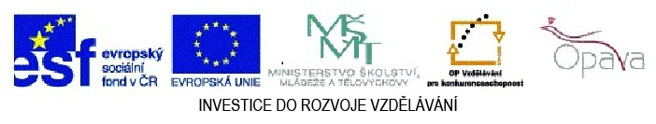

Dobré dílo se zdařilo

Od 1.ledna 2009 probíhal na všech deseti základních školách v Opavě projekt Otvíráme bránu jazyků CZ.1.07/1.1.07/11.0151, který byl spolufinancován EU a Statutárním městem Opava. Celkové náklady projektu jsou téměř 3,7 miliónů korun. Projekt zahrnoval pět klíčových aktivit – Vybudování multimediální jazykové učebny na ZŠ B. Němcové, která umožňuje učitelům zprostředkovat výuku angličtiny za plného využití moderní techniky; tvorbu učebních materiálů pro dospělé a pro děti; jazykové kurzy pro učitele a výjezd žáků do Velké Británie. Dva a půl roku se projektu věnovalo 18 pracovníků – 10 angličtinářů po jednom z každé ZŠ, kteří vytvářeli učební materiály pro zkvalitnění výuky angličtiny a zároveň je testovali přímo ve výuce; 5 angličtinářů ze tří ZŠ, kteří vedli jazykové kurzy a testovali vytvořené materiály pro dospělé a vedení projektu, které zajišťovaly M. Smijová, I. Lexová a J. Salamonová. Veškeré aktivity projektu probíhaly na ZŠ B. Němcové, odkud byl celý projekt koordinován.
Součástí pilotáže učebních materiálů bylo také dvouleté úsilí žáků 8. a 9.tříd zlepšit se ve znalostech angličtiny, vytvořit si svá portfolia a tematické prezentace, zúčastnit se jazykových soutěží a získané znalosti pak nominovaní žáci, kteří splnili všechny podmínky, využili v závěrečném výběru top desítky žáků z každé školy, kterým bylo umožněno zúčastnit se zájezdu do Velké Británie. Své zážitky z účasti v projektu a ze zahraniční cesty zpracovali žáci do krátkého filmu, kterým se v závěru projektu prezentovali na konferenci v červnu 2011 na ZŠ B. Němcové. Ze všech prezentací sršelo veliké nadšení žáků a bezpochyby v nich zůstanou vzpomínky na celý život.
Výstupem projektu ale není jen sto spokojených žáků, kteří poznali zajímavá místa ve Velké Británii, ale také bezmála sto absolventů dvouletých kurzů angličtiny z řad učitelů ZŠ, vytvořené sbírky učebních materiálů, využitelné pro výuku angličtiny všech věkových kategorií a také spokojenost celého týmu spolupracovníků.
Projekt Otvíráme bránu jazyků je příkladem výborné spolupráce všech opavských škol.
Ivana Lexová, ZŠ B. Němcové

